### IS-IS配置练习

Eduardo Wang Zheng

一、实验环境

操作系统：Win 10

仿真软件：dynagen-0.9.2_dynamips-0.2.7-RC3_Win_XP、SecureCRT_win_7.3

二、实验内容

根据表格内容，使用以下策略配置IS-IS

1） 为每台路由器配置自己的系统ID

2） 使用尽可能短的NET地址

3） 适当地配置L1、L2、L1/L2类型的路由器

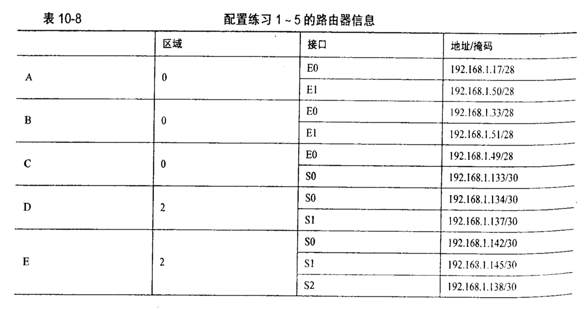

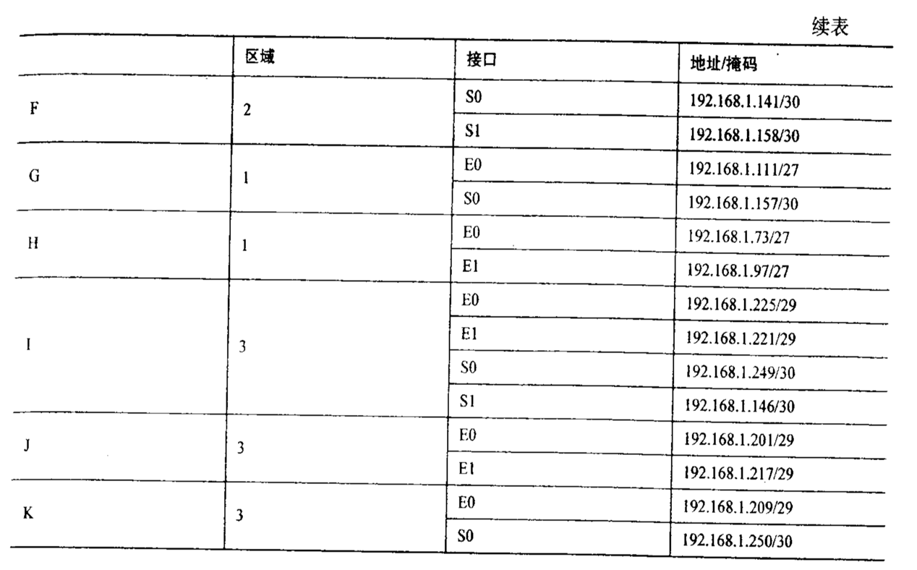

拓扑图：

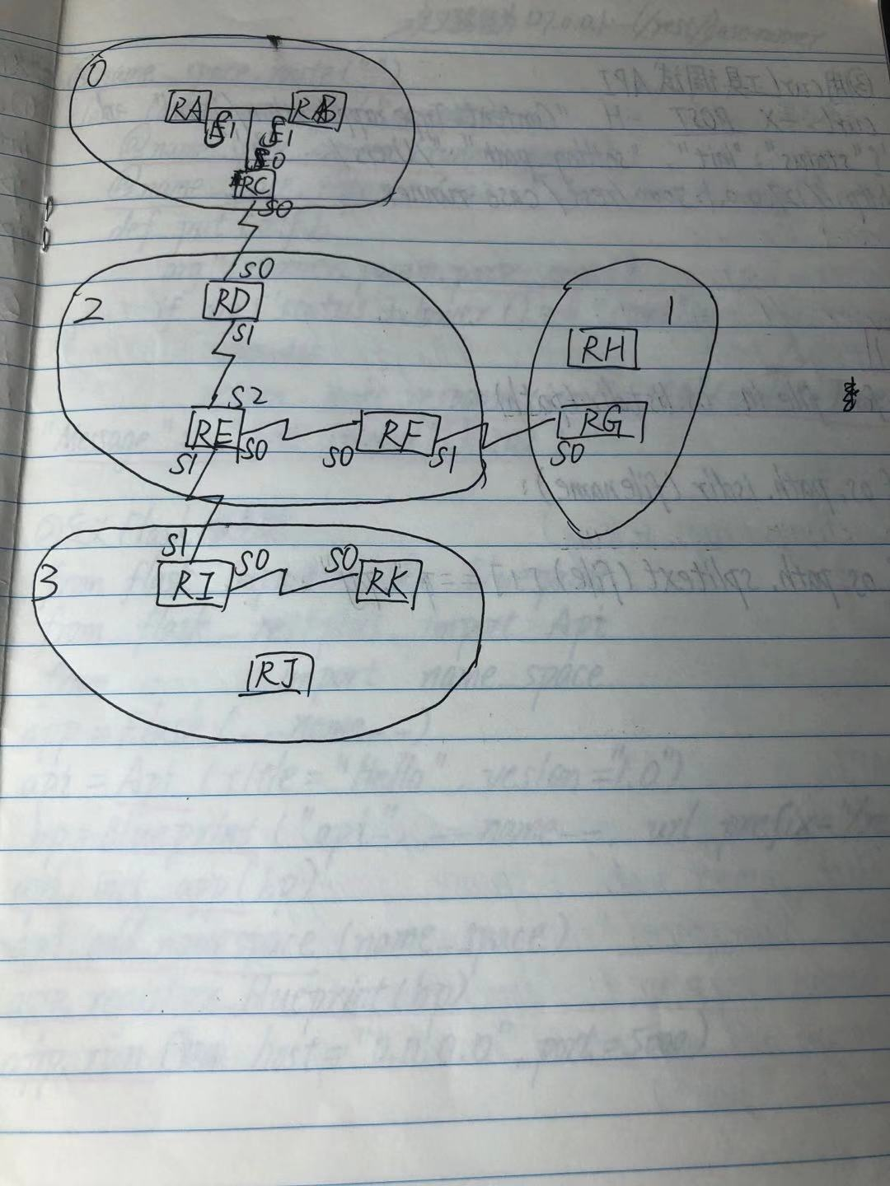

三、实验步骤

1. 模版化配置每台路由器

1) 使能该路由器

2) 进入配置终端

3) 重命名

4) 设置无ip域查找

5）进入行终端

6）设置执行超时时间

7）设置登录同步

8）退出行终端设置

图1是模版化配置RTA的命令，其他路由器的模版化配置命令在**附录A中。**

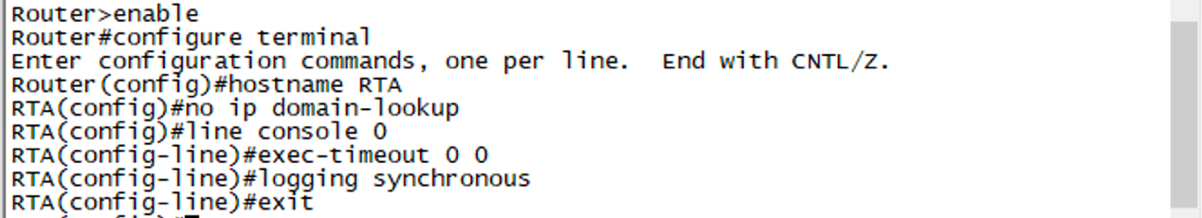

**图1 模版化配置**RTA

2. 为每台路由器的每个接口配置IP地址

1) 进入要配置的接口

2) 配置该接口的ip地址

3）设置该接口为常开

4）启用IS-IS

5）退出接口配置

图2是为RTA的每个接口配置IP地址的命令，为其他路由器的每个接口配置IP地址的命令在**附录B中。**

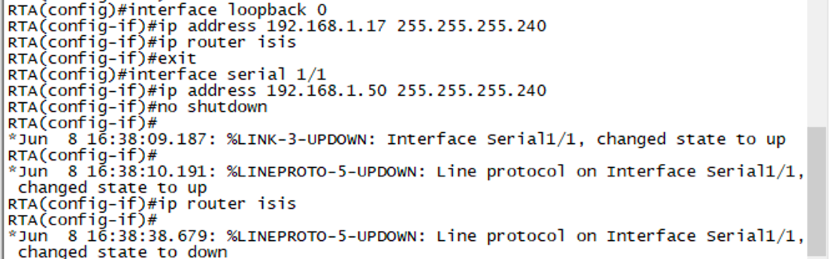

**图2 配置**RTA**接口地址**

3. 配置IS-IS

RTA：配置isis,设置NET地址（ area 为0，唯一的系统ID为0000.1234.abc1 ），配置成L1类型的路由器



RTB：配置isis,设置NET地址（ area 为0，唯一的系统ID为0000.1234.abc2 ），配置成L1类型的路由器



RTC：配置isis,设置NET地址（ area 为0，唯一的系统ID为0000.1234.abc3 ），配置成L1/L2类型的路由器



RTD：配置isis,设置NET地址（ area 为2，唯一的系统ID为0000.1234.abc4 ），配置成L2类型的路由器



RTE：配置isis,设置NET地址（ area 为2，唯一的系统ID为0000.1234.abc5 ），配置成L2类型的路由器



RTF：配置isis,设置NET地址（ area 为2，唯一的系统ID为0000.1234.abc6 ），配置成L2类型的路由器



RTG：配置isis,设置NET地址（ area 为1，唯一的系统ID为0000.1234.abc7 ），配置成L1/L2类型的路由器



RTH：配置isis,设置NET地址（ area 为1，唯一的系统ID为0000.1234.abc8 ），配置成L1类型的路由器



RTI：配置isis,设置NET地址（ area 为3，唯一的系统ID为0000.1234.abc9 ），配置成L1/L2类型的路由器



RTJ：配置isis,设置NET地址（ area 为3，唯一的系统ID为0000.1234.abca ），配置成L1类型的路由器



RTK：配置isis,设置NET地址（ area 为3，唯一的系统ID为0000.1234.abcb ），配置成L1类型的路由器



4. 检查配置情况

图4是检查RTA配置情况的命令，检查其他路由器配置情况的命令在**附录C中。**

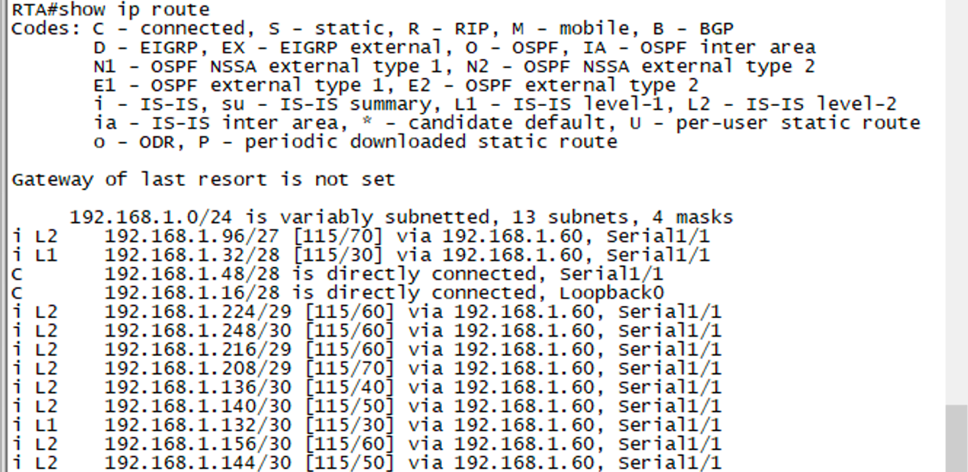

**图4 检查**RTA**配置情况**

5. 测试连通性

图5是检查RTC与各台路由器之间的连通性的命令。从中可以看出， 除了ping不通RTB，RTC与各台路由器之间都是连通的（不考虑RTH、RTJ这样的孤立路由器）。

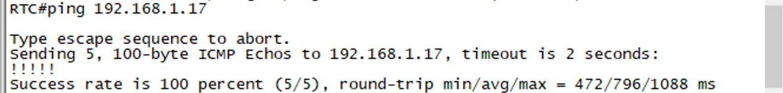

RTC **ping** RTA

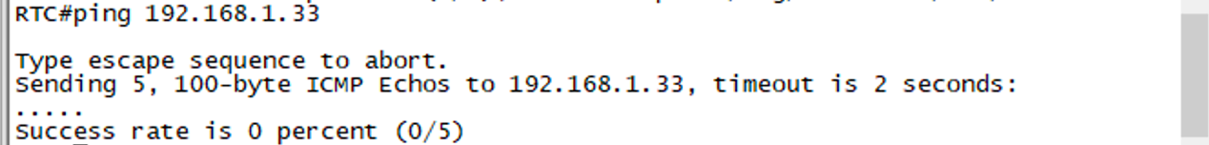

RTC **ping** RTB

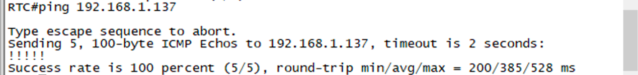

RTC **ping** RTD

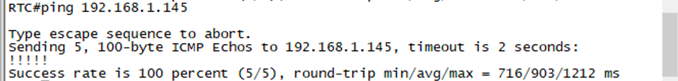

RTC **ping** RTE

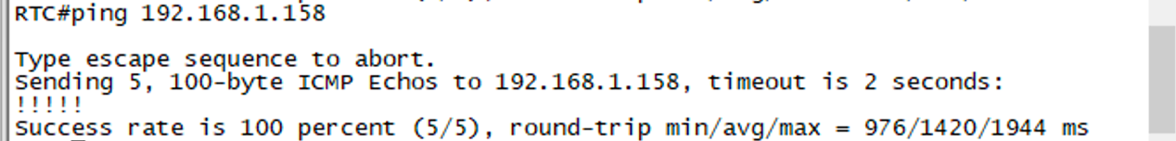

RTC **ping** RTF

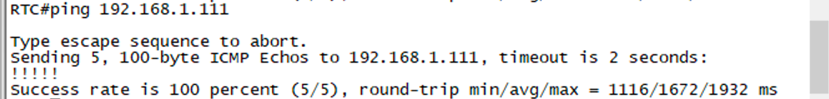

RTC **ping** RTG

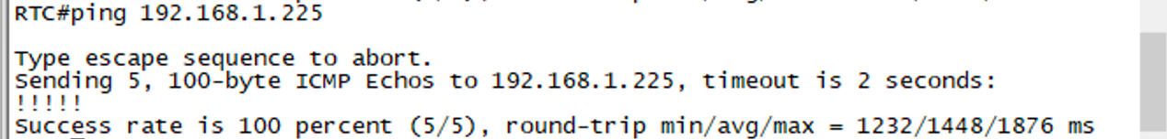

RTC **ping** RTI loopback 0 端口

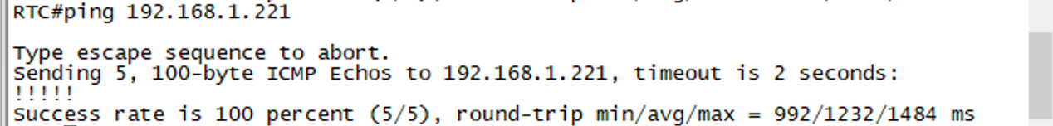

RTC **ping** RTI loopback 1 端口

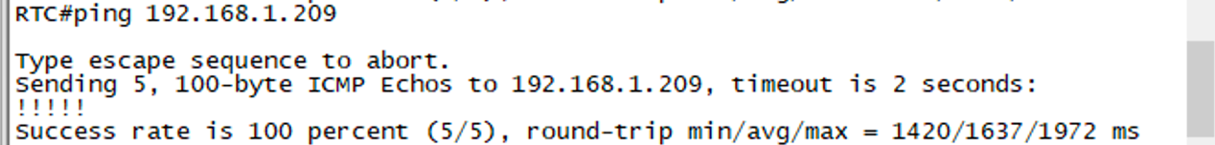

RTC **ping** RTK

**图5**

四、总结分析

结果分析

1. 从图5可以看出路由的跳数越多， round-trip time的值也越大。
2. 从图4及附录C可以看出，动态路由的建立是成功的。

附录A

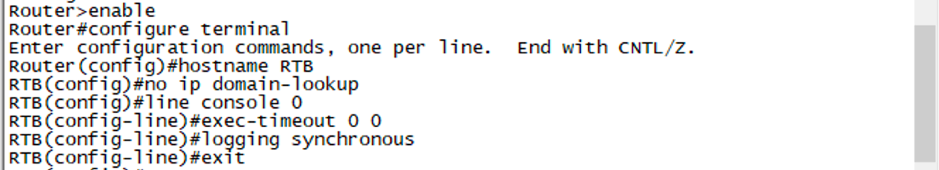

**模版化配置**RTB

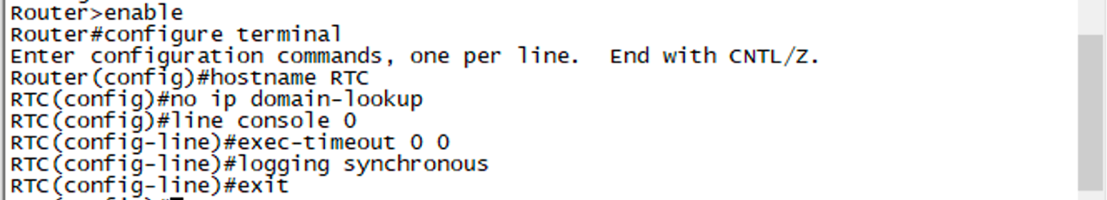

**模版化配置**RTC

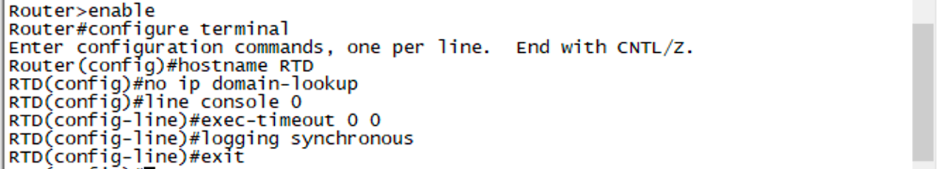

**模版化配置**RTD

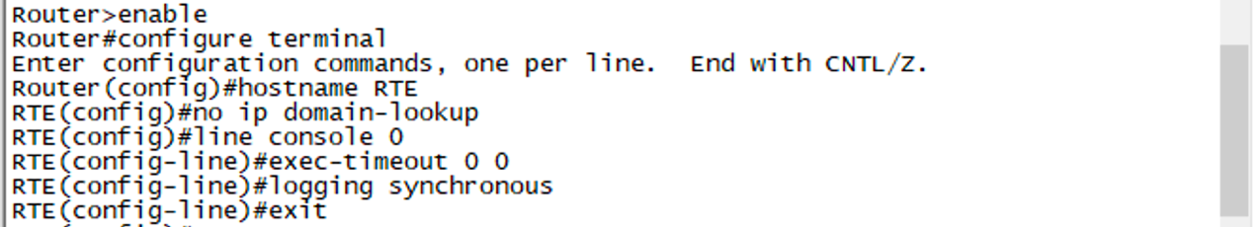

**模版化配置**RTE

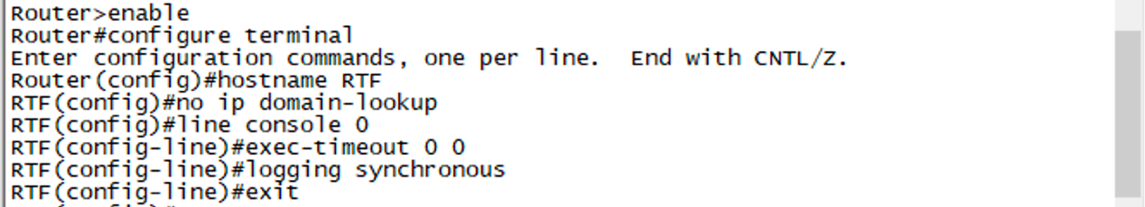

**模版化配置**RTF

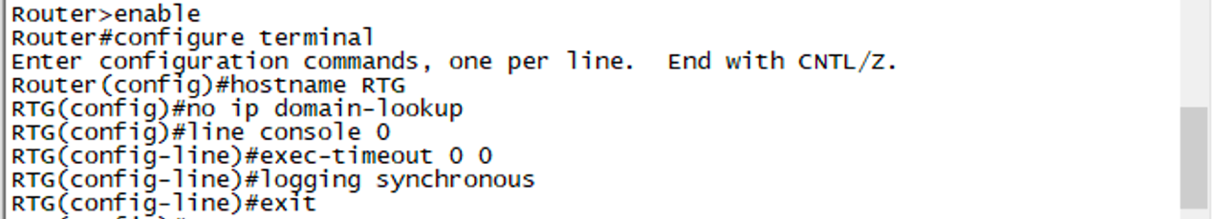

**模版化配置**RTG

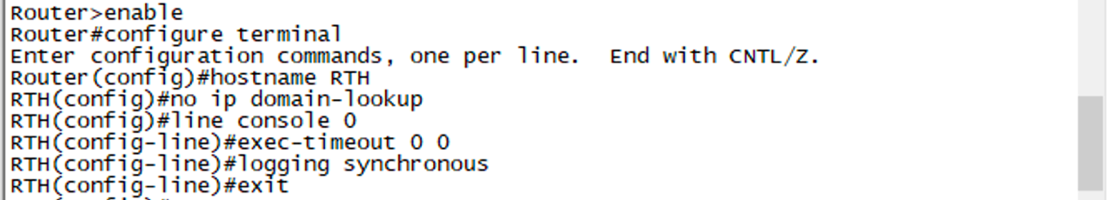

**模版化配置**RTH

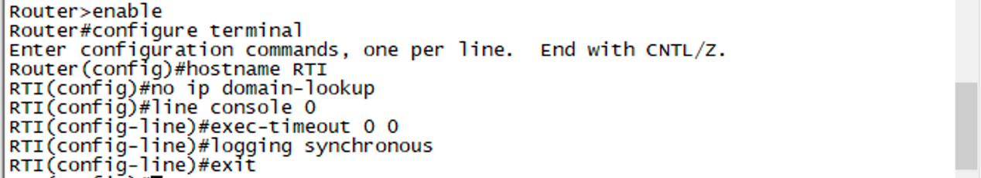

**模版化配置**RTI

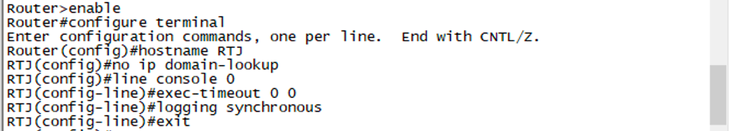

**模版化配置**RTJ

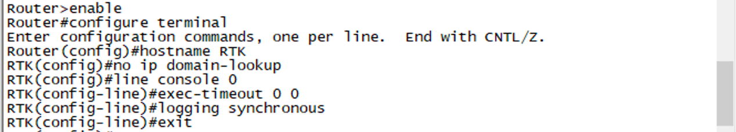

**模版化配置**RTK

附录B



**配置**RTB**接口地址**

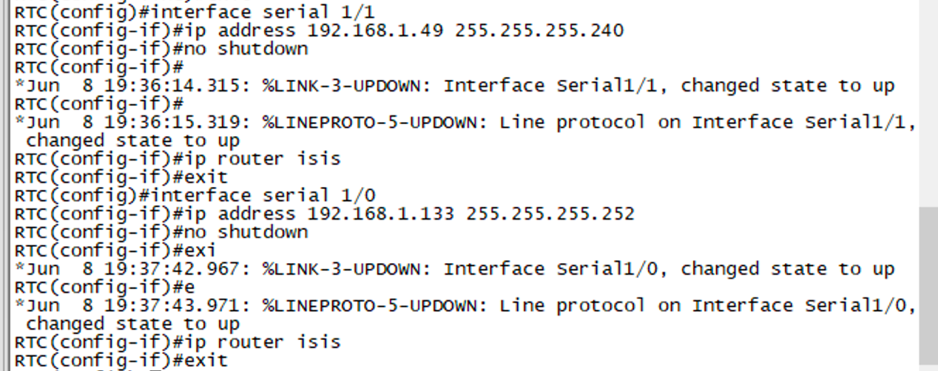

**配置**RTC**接口地址**

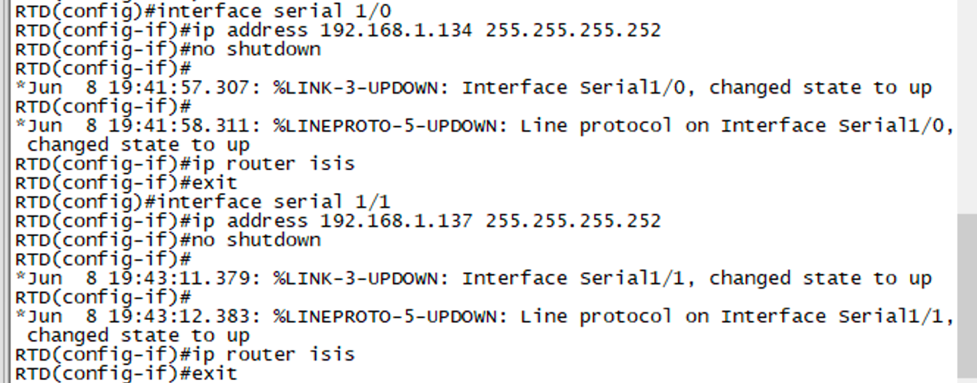

**配置**RTD**接口地址**

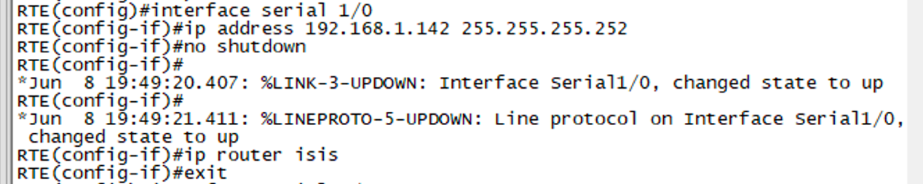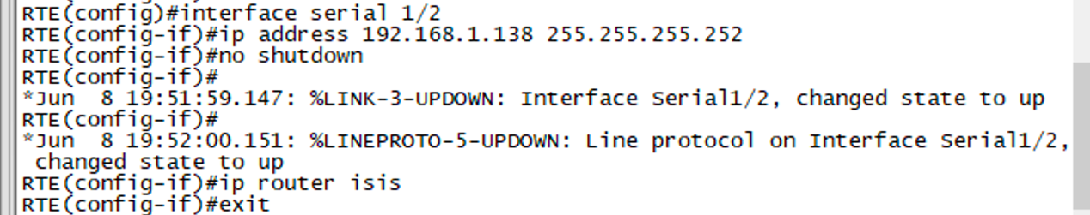

**配置**RTE**接口地址**

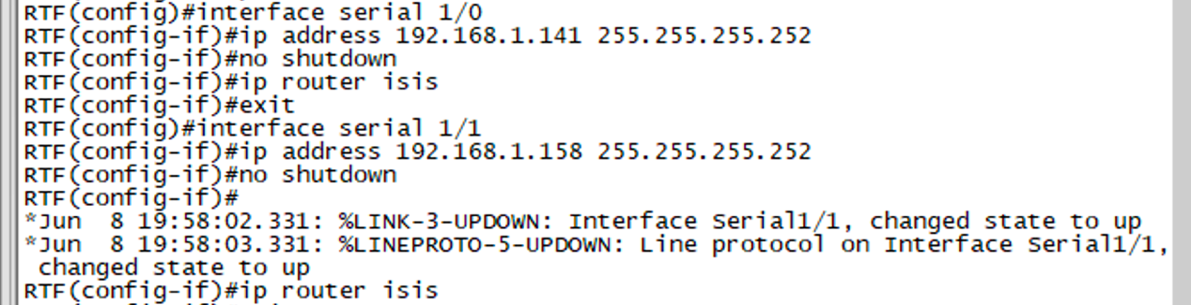

**配置**RTF**接口地址**

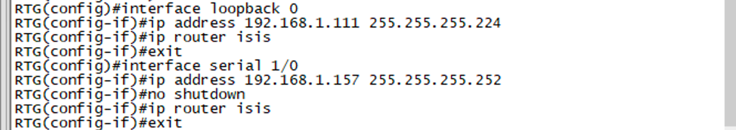

**配置**RTG**接口地址**

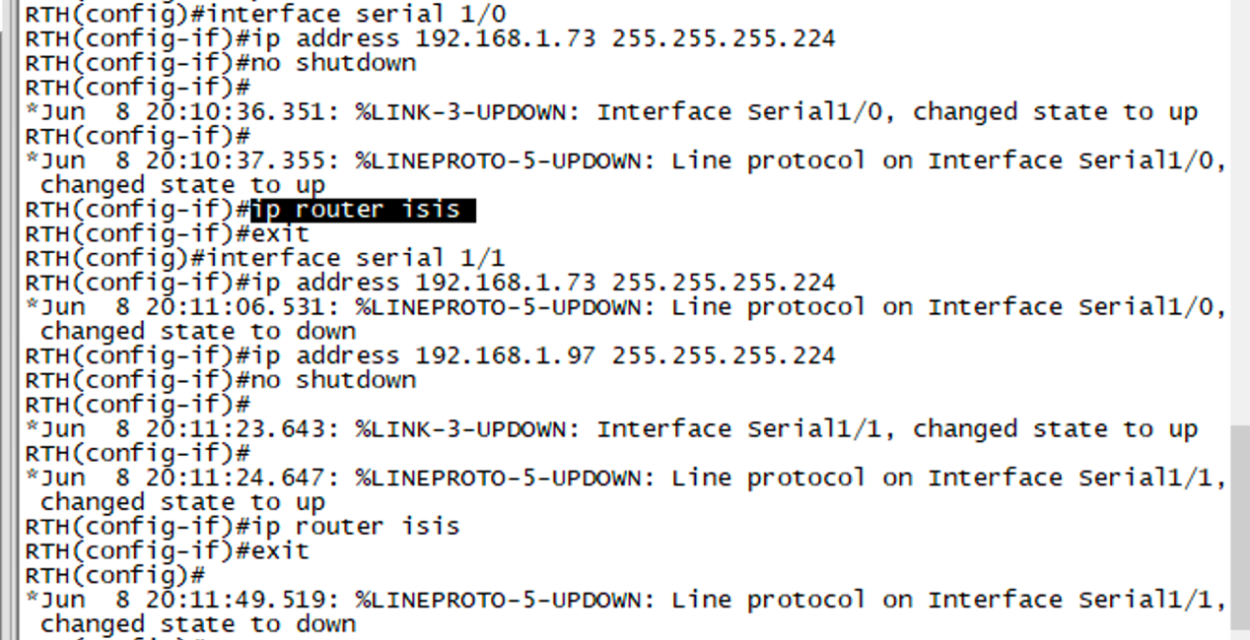

**配置**RTH**接口地址**

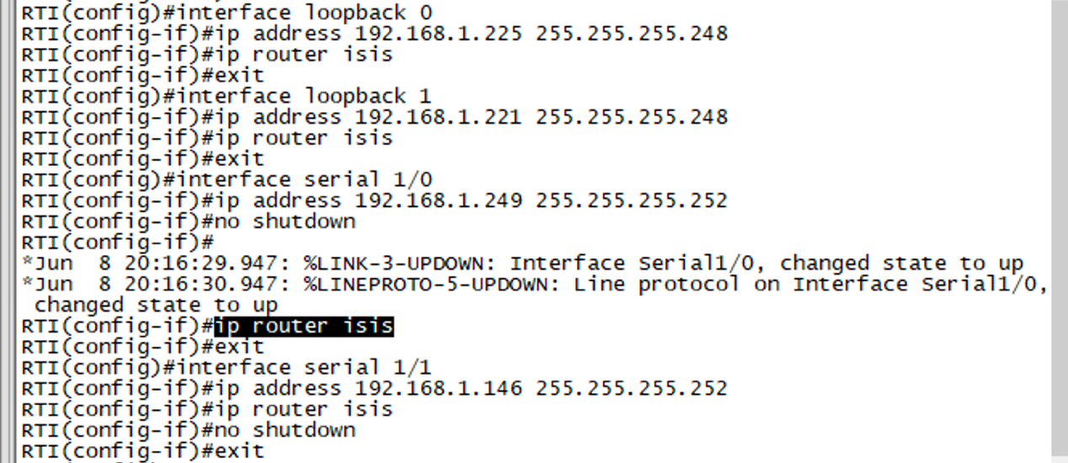

**配置**RTI**接口地址**

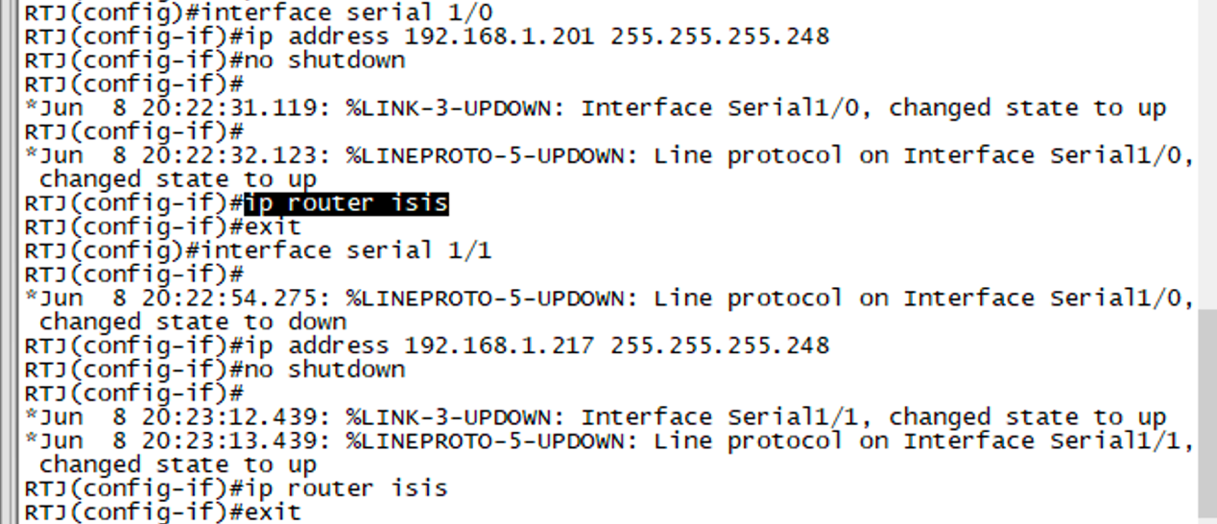

**配置**RTJ**接口地址**

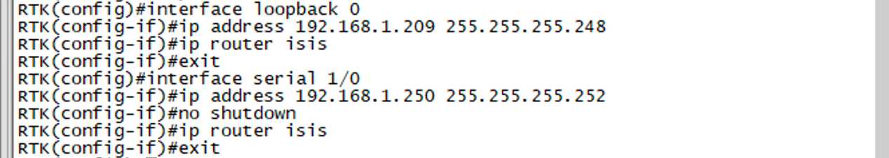

**配置**RTK**接口地址**

附录C

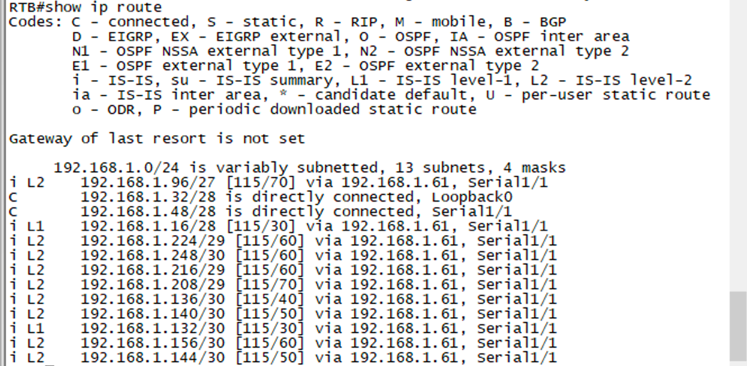

检查RTB配置情况

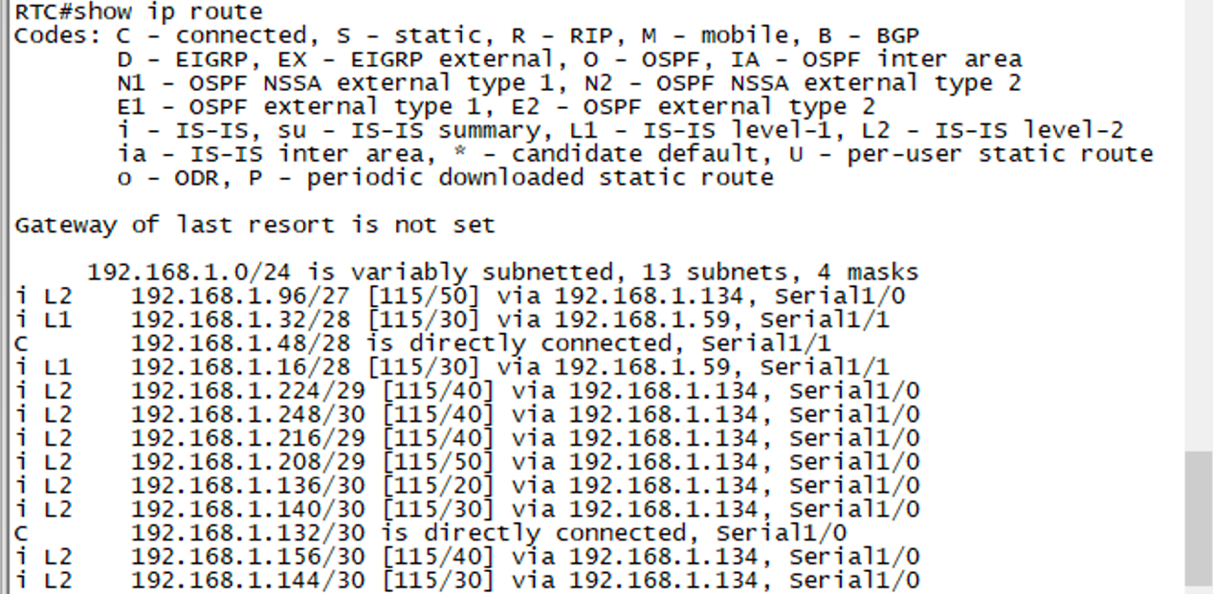

检查RTC配置情况

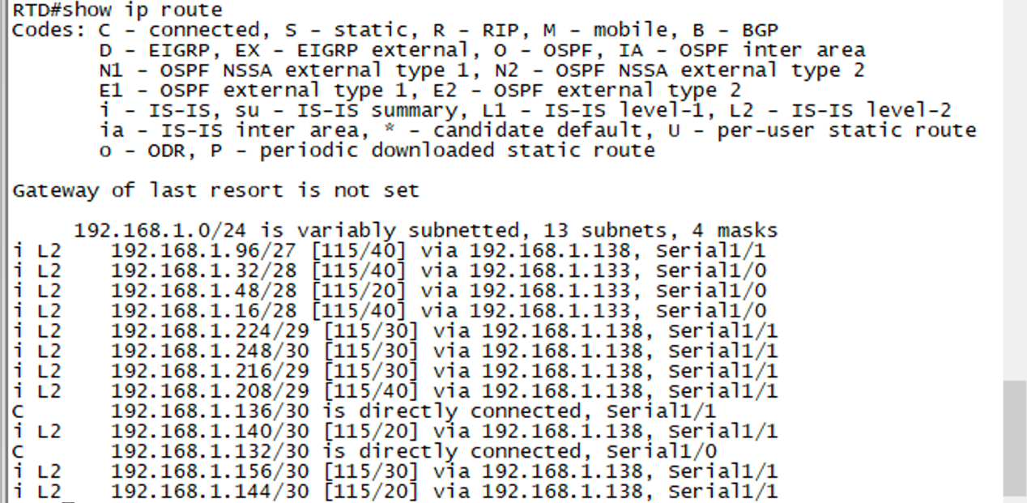

检查RTD配置情况

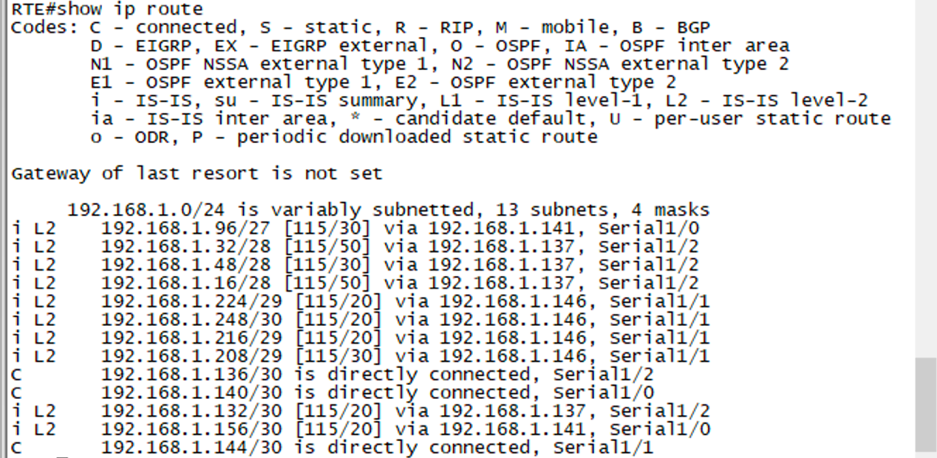

检查RTE配置情况

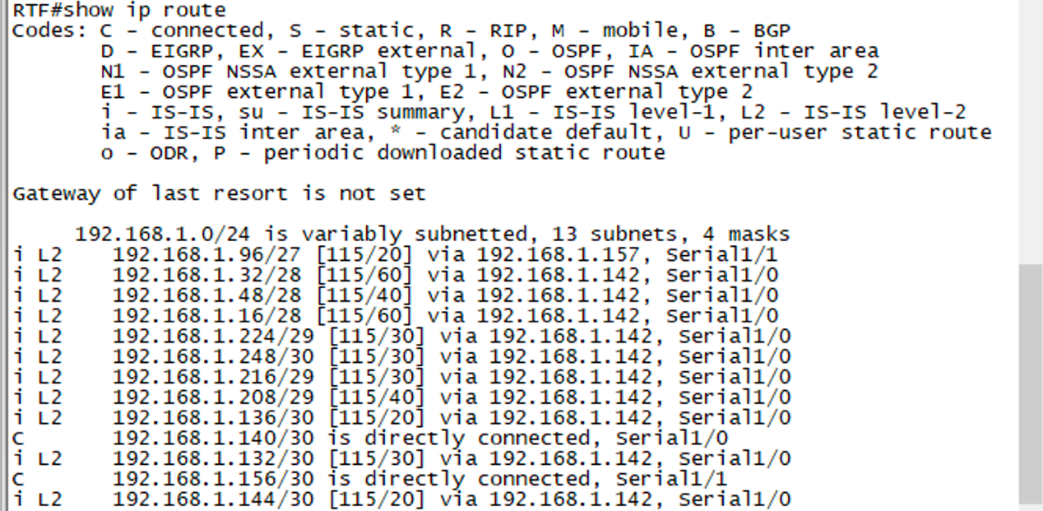

检查RTF配置情况

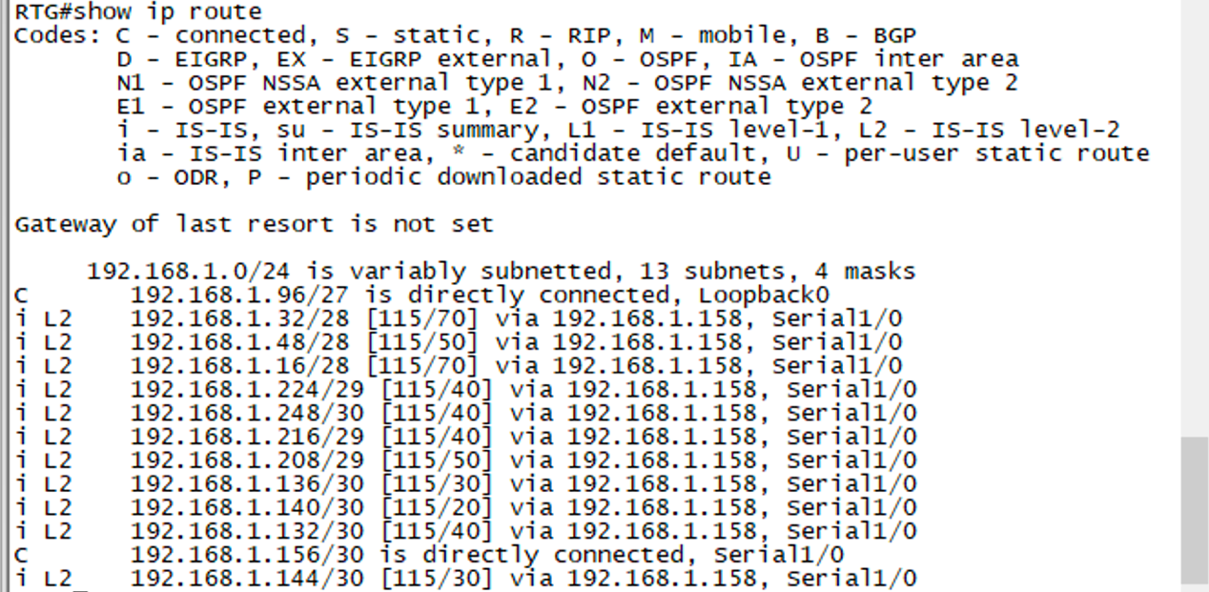

检查RTG配置情况

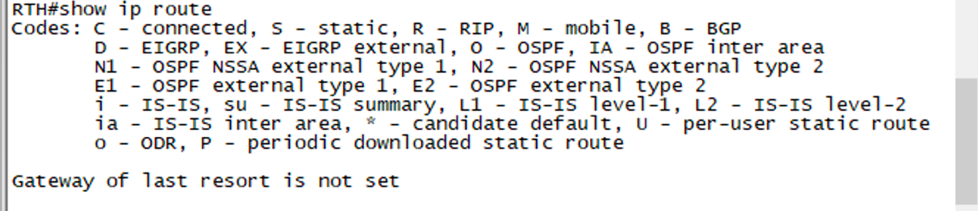

检查RTH配置情况

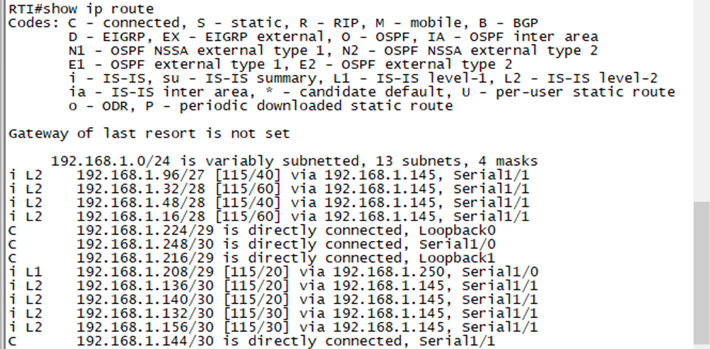

检查RTI配置情况

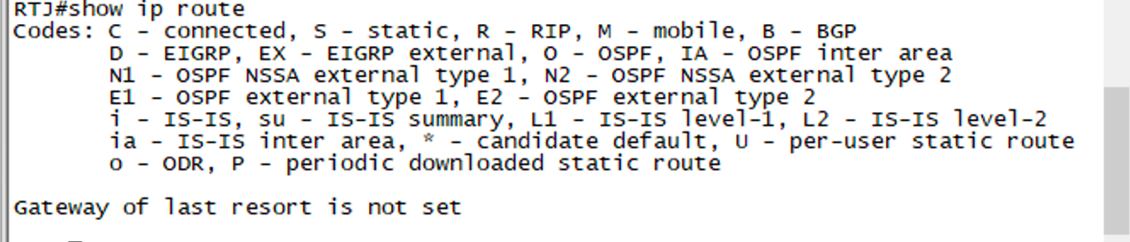

检查RTJ配置情况

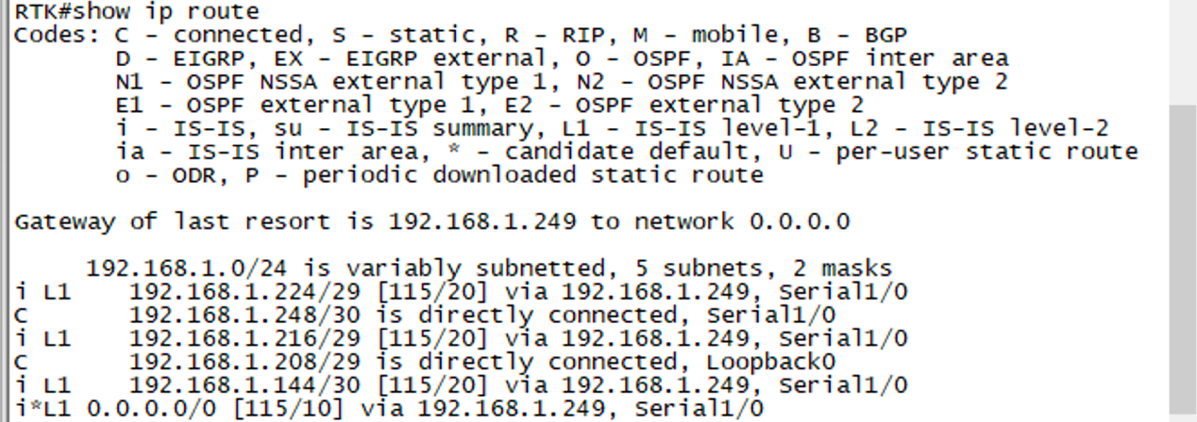

检查RTK配置情况